Zdroj: https://www.prahapress.cz/skoly-a-kurzy/masarykova-univerzita-zahajila-oslavy-100-vyroci.html

Masarykova univerzita zahájila oslavy 100. výročí
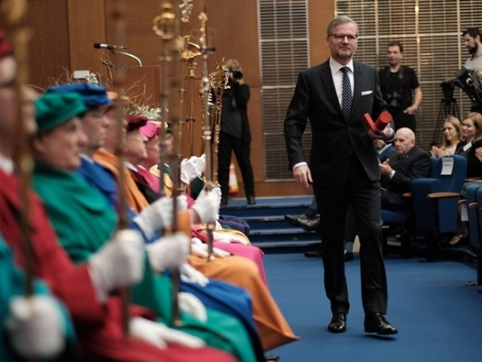
V den 100. výročí schválení zákona o zřízení druhé české univerzity, tedy 28. ledna 2019, zahájila Masarykova univerzita (MU) oslavy svého založení akademickým obřadem spojeným s udělením čtyř Zlatých medailí MU jako výrazu poděkování.
Zlaté medaile převzali rektor Univerzity Komenského v Bratislavě Karol Mičieta, někdejší rektor Janáčkovy akademie múzických umění Ivo Medek, jeden ze zakladatelů Fakulty informatiky MU, dlouholetý vedoucí Ústavu výpočetní techniky MU Václav Račanský a emeritní rektor Masarykovy univerzity Petr Fiala.
Další velká část oslav bude následovat začátkem března a poté v polovině května. Pro studenty, zaměstnance, ale i pro širokou veřejnost budou připravené koncerty, filmový festival, vědecké klání Science slam nebo výroční výstava.
Vrcholem oslav bude Festival MUNI 100, který 15. června obsadí na celý den pavilon A na brněnském výstavišti a bude největším absolventským srazem Masarykovy univerzity v historii. Prezentovat se na něm budou jednotlivé fakulty a univerzitní pracoviště a při slavnostním aktu budou předány malé bronzové medaile vybraným absolventům. Návštěvníci se můžou těšit například na retro menzu, kde si pochutnají na tradičních českých jídlech, nebo na výstavu knih z produkce Munipressu.
31. 1. 2019; TZ: Masarykova univerzita

